物 理 实 验 报 告

实验名称：_______光的衍射_________
实验桌号：__________20__________
指导教师：________姜柏旭_________

班级：________________________
姓名：____________________________
学号：________________________

实验日期: __2025__年__11__月__19__日 星期_三_上午
（此处填实验选课系统内日期）
浙江大学物理实验教学中心

如有实验补做，补做日期：
情况说明：

一、预习报告（10分）
（注：将已经写好的“物理实验预习报告”内容拷贝过来）
1. 实验综述（5分）
（自述实验现象、实验原理和实验方法，包括必要的光路图、电路图、公式等。不超过500字。）

实验现象
当激光通过一个狭窄的单缝后，在远处的接收屏上出现一组明暗相间、平行于狭缝的条纹。中央条纹最宽最亮，两侧对称分布着亮度迅速递减的明暗条纹。

实验原理
1、惠更斯-菲涅耳原理。光波前到达狭缝时，缝上各点成为次级子波源。这些子波都是相干子波，在空间相遇时发生干涉。各子波在空间某点的相干叠加就决定了该点波的强度。
2、光的衍射可分为两类：菲涅尔衍射与夫琅禾费衍射。
3、单缝衍射光强分布特征：
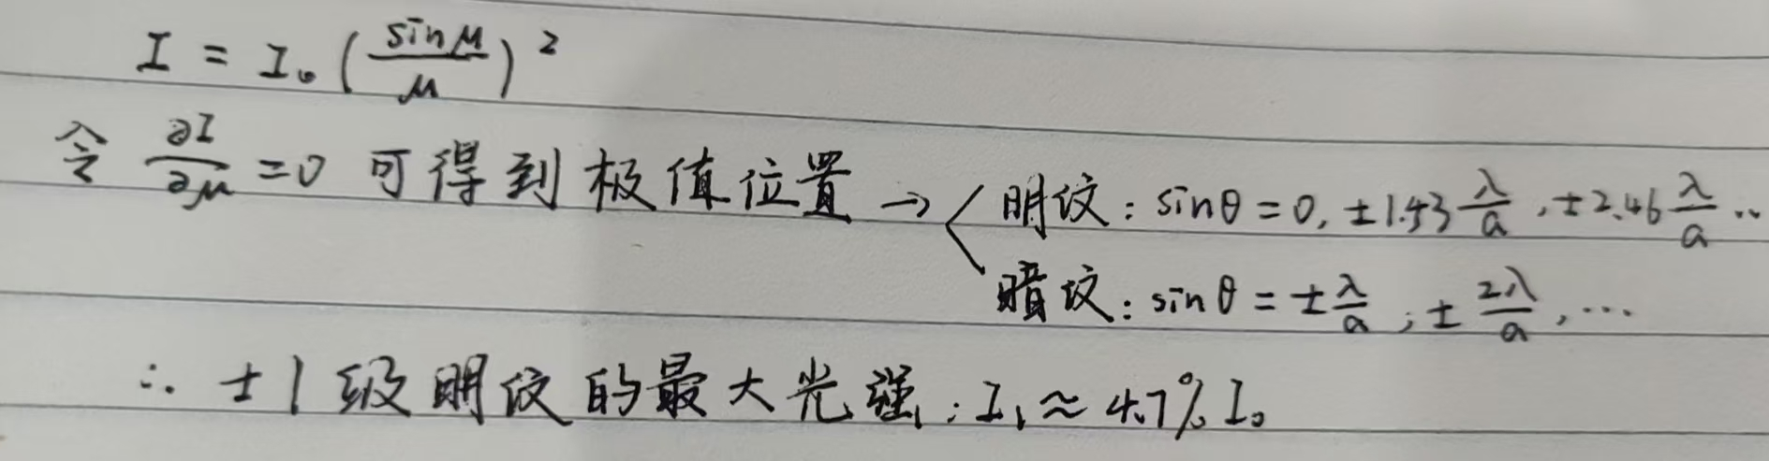
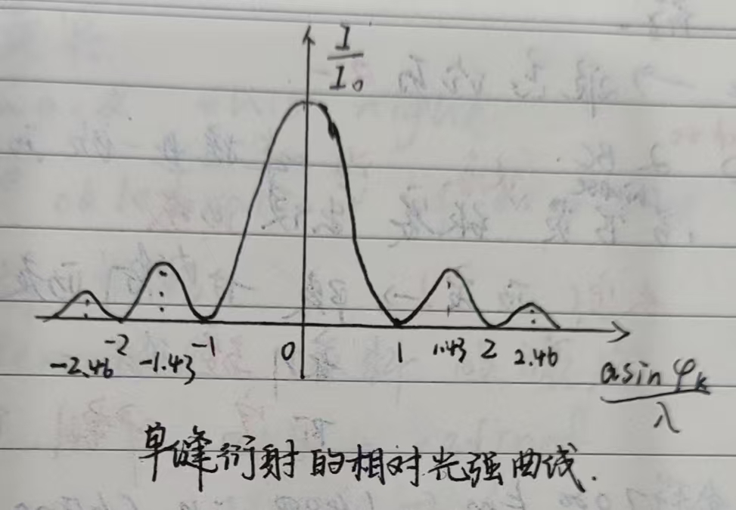
4、光栅衍射：
当平行光照射透射光栅，则会同时存在每个缝的单缝衍射和缝间光干涉。
核心公式（明纹条件）：
$$dsin⁡θ=kλ$$
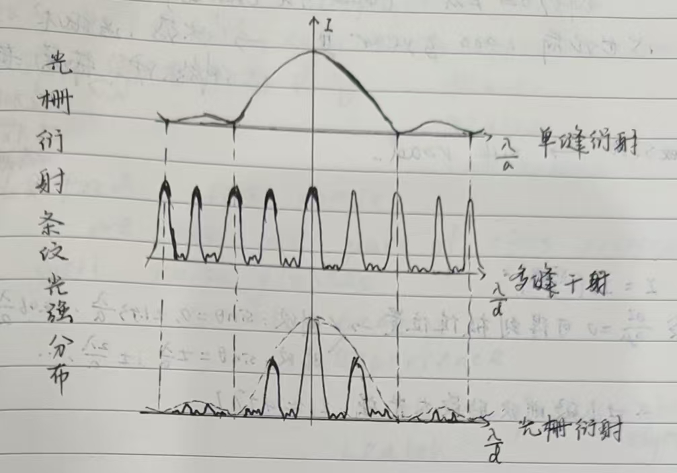

实验方法
- 搭建光路：按“激光器 → 单缝 → 接收屏”顺序在光学导轨上排列，确保各光学元件等高共轴。
- 调节与观察：调节单缝宽度，直至屏上出现清晰的衍射图样；观察衍射屏上不同形状的衍射图案。
- 测量与计算：
  - 测量$±1$级衍射点间距离，计算光源波长。
  - 绘制$±2$级暗纹间图案，利用方程$sinθ=±1.43\frac{λ}{a}$计算单缝宽度a。
  - 验证$±1$级与中心0级光强比:I1$≈$4.7%Io

2.实验重点（3分）
（简述本实验的学习重点，不超过100字。）
①核心是掌握惠更斯-菲涅耳原理，理解光通过狭缝时波前各点作为次级波源发生干涉。
②深刻理解并熟练应用暗纹中心公式$asin⁡θ=kλ$
③掌握基本的光学实验技能，特别是光学元件的共轴调节，这是获得清晰、对称衍射图样的基础。

3.实验难点（2分）
（简述本实验的实现难点，不超过100字。）
①光路调节与对齐：实现激光器、单缝和接收屏的严格共轴具有挑战性。
②单缝的宽度和方向需要精细调节。缝太宽则条纹密集难测，太窄则光强过弱、条纹模糊。同时需确保单缝与激光束严格垂直是关键。

二、原始数据（20分）
（将有老师签名的“自备数据记录草稿纸”的扫描或手机拍摄图粘贴在下方，完整保留姓名，学号，教师签字和日期。）
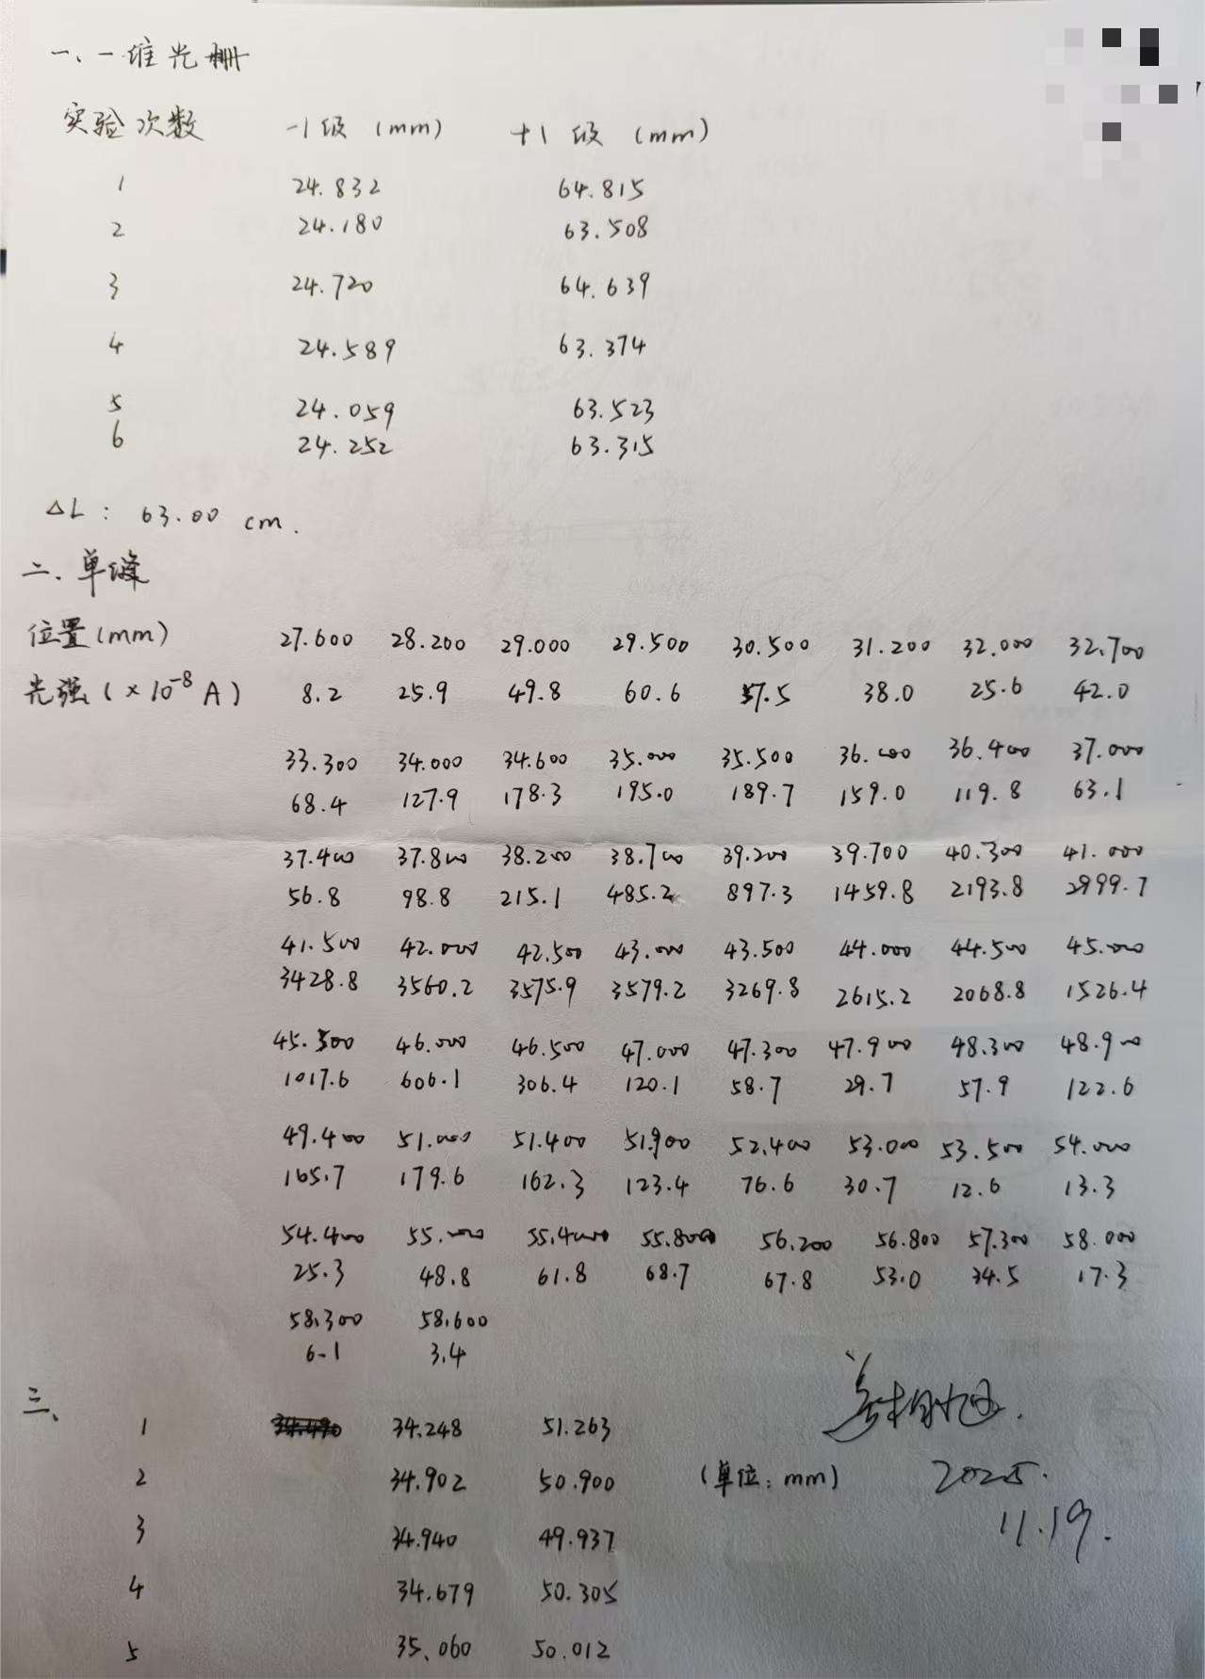

三、结果与分析（60分）
1. 数据处理与结果（30分）
（列出数据表格、选择适合的数据处理方法、写出测量或计算结果。）
（1）一维光栅衍射
表1 一维光栅衍射数据记录
 | 光栅位置L1（mm） | 523.0 | 探测器位置L2（mm） | 1153.0 | ∆L=L2-L1（mm） | 630.0
测量次数 | -1极亮点位置x₋₁（mm） |  | +1极亮点位置x₊₁（mm） |  | ∆x = x+1 – x-1(mm)
1 | 24.832 |  | 64.815 |  | 39.983
2 | 24.180 |  | 63.508 |  | 39.328
3 | 24.720 |  | 64.639 |  | 39.919
4 | 24.589 |  | 63.374 |  | 38.785
5 | 24.059 |  | 63.523 |  | 39.464
6 | 24.252 |  | 63.315 |  | 39.063

数据处理：
$$\overline{∆x}=\frac{\sum_{1}^{6}{∆x}}{6}≈39.424$$
$$sinθ=\frac{∆x}{2∆L}≈0.031289$$
则$λ=\left(a+b\right)sinθ=0.02×sinθ≈6.2978×{10}^{−7}m=629.78nm$
相对误差：err$=\frac{λ理−λ}{λ}×100\%=\frac{650−629.78}{650}×100\%≈3.01\%$

（2）单缝衍射

表2 单缝衍射实验数据记录
相对位置（mm） | 0.000 | 2.600 |  |  | 3.200 | 4.000 | 4.500 | 5.500 | 6.200
光强（×10^-8A） | 0.0 | 8.2 |  |  | 25.9 | 49.8 | 60.6 | 57.5 | 38.0
相对位置（mm） | 7.000 | 7.700 |  |  | 8.300 | 9.000 | 9.600 | 10.000 | 10.500
光强（×10^-8A） | 25.6 | 42.0 |  |  | 68.4 | 127.9 | 178.3 | 195.0 | 189.7
相对位置（mm） | 11.000 | 11.400 |  |  | 12.000 | 12.400 | 12.800 | 13.200 | 13.700
光强（×10^-8A） | 159.0 | 119.8 |  |  | 63.1 | 56.8 | 98.8 | 215.1 | 485.2
相对位置（mm） | 14.200 | 14.700 |  |  | 15.300 | 16.000 | 16.500 | 17.000 | 17.500
光强（×10^-8A） | 897.3 | 1459.8 |  |  | 2193.8 | 2999.7 | 3428.8 | 3560.2 | 3575.9
相对位置（mm） | 18.000 | 18.500 |  |  | 19.000 | 19.500 | 20.000 | 20.500 | 21.000
光强（×10^-8A） | 3579.2 | 3269.8 |  |  | 2615.2 | 2068.8 | 1526.4 | 1017.6 | 606.1
相对位置（mm） | 21.500 | 22.000 |  |  | 22.300 | 22.900 | 23.300 | 23.900 | 24.400
光强（×10^-8A） | 306.4 | 120.1 |  |  | 58.7 | 29.7 | 57.9 | 122.6 | 165.7
相对位置（mm） | 26.000 | 26.400 |  |  | 26.900 | 27.400 | 28.000 | 28.500 | 29.000
光强（×10^-8A） | 179.6 | 162.3 |  |  | 123.4 | 76.6 | 30.7 | 12.6 | 13.3
相对位置（mm） | 29.400 | 30.000 |  |  | 30.400 | 30.800 | 31.200 | 31.800 | 32.300
光强（×10^-8A） | 25.3 | 48.8 |  |  | 61.8 | 68.7 | 67.8 | 53.0 | 34.5
相对位置（mm） | 33.000 | 33.300 |  | 33.600
光强（×10^-8A） | 17.3 | 6.1 | 3.4

数据处理：
①利用Matlab绘制拟合曲线，如下图1所示：
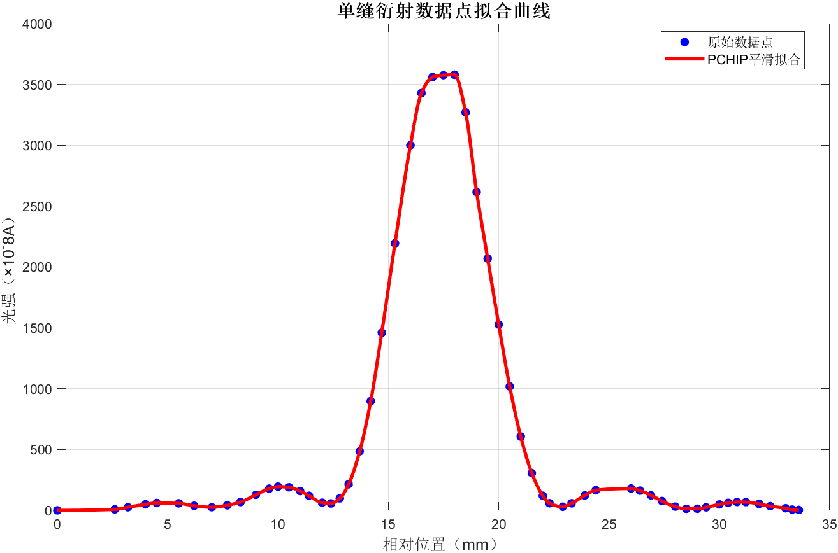
图1 单缝衍射数据拟合曲线
②验证光强比：
根据这59个数据点所绘制出的拟合曲线可以清晰看到，有一个值极大的0级亮纹，左右两边有两个一级亮纹。
其中：I₀=3579.2A
I_{1左}=195.0A，I_{1右}=179.6A；
则I₁≈187.3A
计算可得：I₁≈5.1%I₀

（3）计算单缝宽度
表3 单缝宽度测量实验数据记录
实验次数 | 左侧一级亮纹极值X1（mm） | 右侧一级亮纹极值X2（mm） | ΔX=X2-X1  (mm)
1 | 34.248 | 51.263 | 17.015
2 | 34.902 | 50.900 | 15.998
3 | 34.940 | 49.937 | 14.997
4 | 34.679 | 50.305 | 15.626
5 | 35.060 | 50.012 | 14.952
6 | 34.639 | 50.210 | 15.571

数据处理：
$$\overline{∆X}=\frac{\sum_{1}^{6}{∆x}}{6}≈15.693$$
结合公式$sinθ≈tanθ≈\frac{\overline{∆x}}{2L}$，$sinθ=1.43\frac{λ}{a}$
计算得 a≈74.63μm

2．误差分析（20分）
（运用测量误差、相对误差或不确定度等分析实验结果，写出完整的结果表达式，并分析误差原因。）

（1）波长不确定度的计算。
由于$λ$是关于$∆x$和$∆L$的函数，故先分析$∆x$的不确定度：
$∆x$的A类不确定度：$uA1=\sqrt{\frac{\sum_{1}^{6}{{(∆xi−\overline{∆x})}^{2}}}{6×5}}≈$0.09209
$∆x$的B类不确定度：$uB1=\frac{∆仪}{\sqrt{3}}≈0.02309$
则$∆x$的不确定度$u1=\sqrt{{uA1}^{2}+{uB1}^{2}}≈$0.09494mm
再分析$∆L$的不确定度：
$u2=uB2=\frac{∆仪'}{\sqrt{3}}≈0.28868$mm
最后，由相对不确定度公式$\frac{u（λ）}{λ}=\sqrt{{（\frac{u1}{∆x}）}^{2}+{(\frac{u2}{∆L})}^{2}}≈0.002451$
则u($λ$)=0.002451×629.78≈1.543833≈1.54
综上，激光波长为$λ$=629.78±1.54nm

（2）单缝宽度不确定度的计算
与（1）同理，由公式$sinθ≈tanθ≈\frac{\overline{∆x}}{2L}$，$sinθ=1.43\frac{λ}{a}$可知，a是关于$∆x$、$λ$、$∆L$的函数，
故$\frac{u3}{a}=\sqrt{{(\frac{u1}{∆x})}^{2}+{(\frac{u2}{L})}^{2}+{(\frac{u（λ）}{λ})}^{2}}≈0.0085803$
则u3=0.0085803×a≈0.64μm
综上，a=74.63±0.64μm

（3）误差分析
①系统误差
实验仪器方面：使用的直尺、螺旋测微器测量时工具本身的精度会限制测量结果；光强计的灵敏度、量程误差等也会影响测量结果。
实验原理方面：光栅衍射公式中采用了近似$tanθ≈sinθ≈θ$。若$θ$较大，则近似带来的误差会增大
②偶然误差
实验操作方面：人眼读数存在误差，且人眼对衍射点中心的判断也存在很大主观误差
环境干扰：实验环境中的杂散光会干扰衍射光强的测量，导致光强比偏离理论值。

3．实验探讨（10分）
（对实验内容、现象和过程的小结，不超过100字。）
这个实验通过调光学元件共轴，观察不同衍射图案；并测量一维光栅±1级间距计算波长，绘制单缝衍射图算缝宽，以此验证±1级与0级光强比。观察到光栅的等距亮斑、单缝的明暗条纹等现象。

四、思考题（10分）
（解答教材或讲义或老师布置的思考题，请先写题干，再作答。）
1、单缝衍射两侧光强不是严格对称的原因是什么(主要因素即可)?
答：可能由于光学元件未严格等高共轴导致衍射光分布不对称。

2、狭缝太宽或太窄会发生什么情况，为什么?
答：
①狭缝太宽：
现象：衍射图样变得非常狭窄，中央亮纹收缩成一条线，几乎观察不到明显的衍射条纹
原因：当缝宽a远大于波长λ时，Δθ趋近于零，所有光能几乎都集中在直线传播方向上，衍射效应变得不显著，光近似直线传播。
②狭缝太窄：
现象：衍射图样非常宽阔，中央亮纹弥漫开来，但整体亮度急剧下降。
原因：由于Δθ变得很大所以衍射效应极强，同时光通量又很少，所以导致难以清晰观察。

3、光栅衍射时会发生缺级现象，为什么?
答：光栅衍射图样是由多光束干涉和单缝衍射共同决定的。其中多光束干涉决定了主极大的位置，其公式为：d sinθ = kλ。当干涉主极大的级次k是(d/a)的整数倍时，该级主极大恰好落在单缝衍射的极小（零光强）位置上，因此该级亮纹就“消失”了，即发生了缺级。

4、在衍射的障碍物为圆屏时，无论圆屏的尺度有多大在能够观察到衍射图样的范围内)，衍射图样的中心总是会有一个亮斑，请解释这个现象发生的原因。(选答，根据答案酌情加分)
答：对于正对圆屏中心的观察点，从圆屏边缘所有点传来的次波，它们到达中心点的光程差是相等或非常接近的，因此它们在中心点发生相长干涉，相互加强，形成亮斑。
注意事项：
1.用PDF格式上传“实验报告”，文件名：学生姓名+学号+实验名称+周次。
2.“实验报告”必须递交在“学在浙大”本课程内对应实验项目的“作业”模块内。
3.“实验报告”成绩必须在“浙江大学物理实验教学中心网站”-“选课系统”内查询。
4.教学评价必须在“浙江大学物理实验教学中心网站”-“选课系统”内进行，学生必须进行教学评价，才能看到实验报告成绩，教学评价须在本次实验结束后3天内进行。

浙江大学物理实验教学中心制

